Об отходах, складируемых на контейнерных площадках

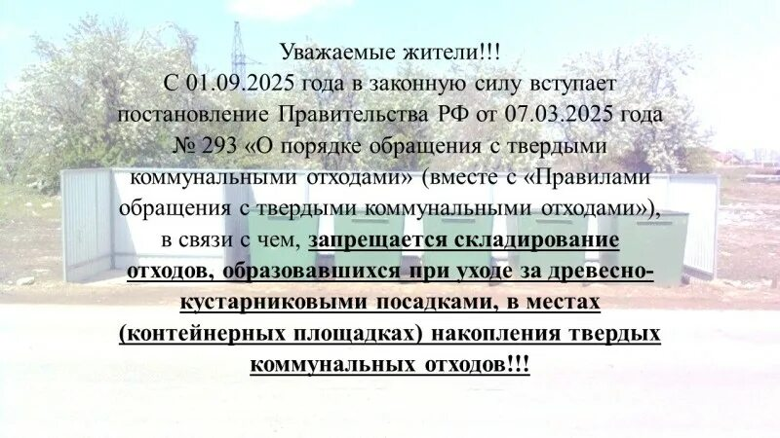
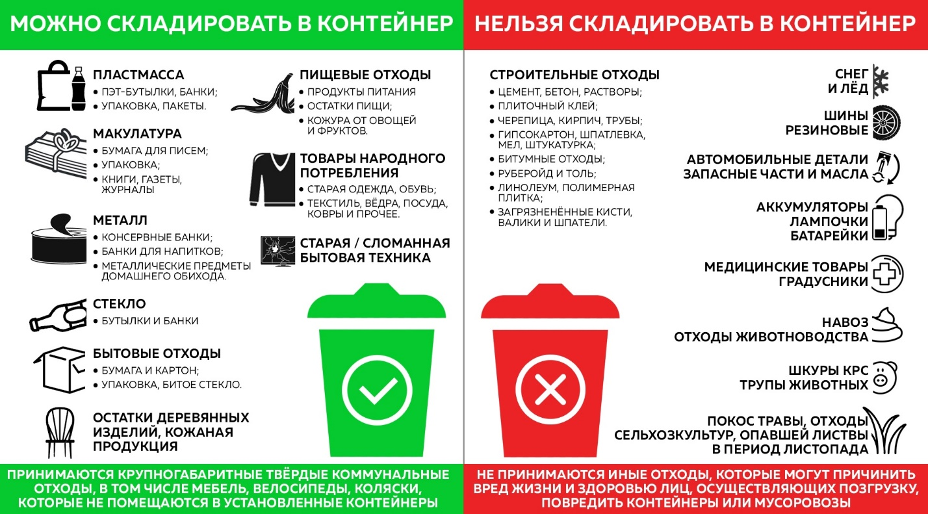

ШТРАФ в соответствии со статьёй 8.2 КоАП РФ для граждан от 2000 рублей до 3000 рублей

